Industrieunternehmen

***Preisig Reinigungen AG***

Instruktion für die Teilnehmenden

Name Bearbeiterin/ Bearbeiter: Klicken oder tippen Sie hier, um Text einzugeben.

Diese Case-Study enthält vier Aufgaben, die Du in der Rolle des Filialleiters des Berner Oberlandes der Preisig Reinigungen AG löst. Triff keine zusätzlichen Annahmen, die nicht in der Aufgabe enthalten sind. Alle Unterlagen, die Du zur Bearbeitung benötigst, wurden Dir abgegeben.

Schreibe die Lösungen zu den einzelnen Aufgaben **für Dritte nachvollziehbar in dieses Aufgabenblatt**. Für die Zeiteinteilung bist Du selbst verantwortlich.

**Preisig Reinigungen AG – Situierung**

Du, Frau/Herr **Ursula/Urs Gruber**, arbeitest seit über 10 Jahren bei der Preisig Reinigungen AG. Begonnen hast Du in der Administration und wurdest im Jahr 2010 zur/zum Verantwortlichen Einkauf Reinigungsmaschinen befördert, bis Du vor zwei Jahren die Filialleitung des Berner Oberlandes übernehmen durftest. Preisig Reinigungen AG ist in der ganzen Schweiz tätig und spezialisiert auf Unterhaltsreinigungen, Flächenreinigungen, Steinveredlung und Spezialreinigungen. Übernommen werden sowohl langjährige Kundenaufträge als auch einmalige Aufträge für Reinigungs- und Veredlungssaufgaben. Du, **Ursula/Urs Gruber**, gelernte/r kaufmännische/r Angestellte/r, leitest die Filiale des Berner Oberlandes. Du bist direkt dem Geschäftsinhaber Peter Preisig unterstellt, mit dem Du auch privat gut befreundet bist. Zu Deinen Stärken gehört die Mitarbeiterführung und Dir gelingt es, immer wieder neue Kunden zu gewinnen. Du hast unmittelbar nach Lehrabschluss in die Reinigungsbranche gewechselt. Am Anfang warst Du in dieser Branche nicht besonders glücklich, doch durch ein gut harmonierendes Team und durch die Unterstützung Deines damaligen Vorarbeiters hast Du Freude am Beruf bekommen und Dich stetig weiterentwickelt. Mittlerweile führst Du direkt ein Team von fünf Mitarbeitenden, indirekt sind Dir mehr als 20 Mitarbeitende unterstellt. Du hast Deine Filiale so organisiert, dass Deine direkt unterstellten Mitarbeitenden Vorbereitungsaufgaben zu erfüllen haben. Deine Vorarbeiter verfügen über eine Ausbildung als Gebäudereiniger/Hauswart und sind grundsätzlich für alle vorkommenden Aufgaben einsetzbar.

Selber bist Du nicht operativ im Tagesgeschäft tätig, sondern kümmerst Dich um strategische Aufgaben wie Mitarbeiterführung und -entwicklung, Kundengewinnung, der internen und externen Kommunikation usw. Alle zwei Monate triffst Du Dich mit dem Geschäftsinhaber und den Leitenden der anderen 8 Filialen zur Geschäftsleitungssitzung. Du schätzt den Austausch mit Deinen Kollegen/Kolleginnen und erfährst an diesen Sitzungen auch immer wieder heikle Botschaften, die Du nicht weiter tragen oder nur partiell kommunizieren darfst.

Die Administration wird von Miranda Hess geleitet, die für die Bereiche Telefon, Empfang, Auftragswesen und Korrespondenz zuständig ist. Ein- und Auszahlungen werden durch die zentralen Dienste der Preisig Reinigungen AG abgewickelt.

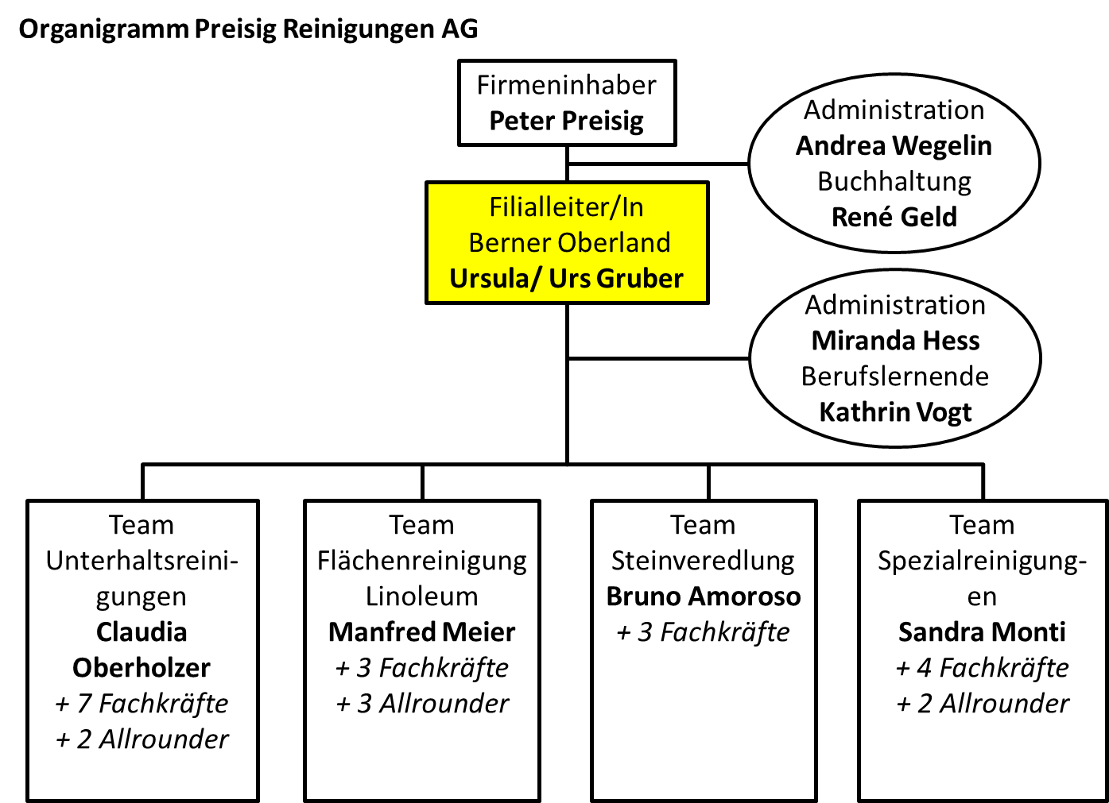

**Aufgabe 1: Mitarbeitergespräch**

**Ausgangslage**

Als Filialleiter/in führst Du mit Deinen vier Vorarbeitern und Deinen Administrationsangestellten regelmässig Mitarbeitergespräche durch. Jeweils im Frühjahr vereinbarst Du die Ziele mit den einzelnen Mitarbeitenden und beurteilst die Ziele des Vorjahres. Im Herbst führst Du **Zwischengespräche,** um zu schauen, ob Du zusammen mit Deinen Vorarbeitern auf Kurs bist. Weil Du selber von Deinem Vorgesetzten gut in Deine Arbeiten eingeführt wurdest, als Du Deine Tätigkeit in der Reinigungsbranche begonnen hast, ist es Dir wichtig, Dein Personal zu entwickeln. Du nimmst Dir für die **Zwischengespräch**e Zeit und bereitest Dich gut darauf vor.

Dein nächstes Zwischengespräch mit Claudia Oberholzer steht am Dienstag, 18. September 20xx bevor. Zur Vorbereitung auf das Gespräch lies zuerst die letzte Zielvereinbarung mit Deinen Notizen durch, die Du im Frühjahr gemacht und laufend mit Deinen Beobachtungen ergänzt hast.

**Ziel 1: Vorarbeit Unterhaltsreinigung:** Führung des Teams gemäss Pflichtenheft. Die Aufgaben sind gemäss Pflichtenheft vollständig erledigt.

*Die Aufgabenerfüllung gemäss Pflichtenheft gibt zu keinem Tadel Anlass. Claudia ist auch immer bereit Aufgaben zu erfüllen, die nicht explizit in ihrem Pflichtenheft aufgeführt sind. Das schätze ich sehr. Im August war sie bereit, ihre eigenen Ferien um eine Woche zu verschieben, weil eine Mitarbeiterin kurzfristig in ihre Heimat fliegen musste. Sie hat alle Arbeiten dieser MA übernommen, ohne sich zu beklagen.*

**Ziel 2: Die Qualität der Dienstleistung bleibt erhalten:** Die Kundschaft ist zufrieden.

*Kunden sind zufrieden mit den ausgeführten Arbeiten, allerdings werden die Termine nicht immer konsequent eingehalten. Es ist in den letzten Wochen vermehrt zu Kundenreklamationen gekommen, weil die Reinigungen nicht termingerecht ausgeführt wurden. Dieses Thema ist wiederkehrend und ich habe es bereits im letzten Mitarbeitergespräch erwähnt. Die Situation hat sich im letzten halben Jahr eher verschlimmert als verbessert.*

**Ziel 3: Interne Projekte:** Mithilfe bei der Aktualisierung der neuen Webseite. Erstellen eines

Kurzfilmes über Unterhaltsreinigungen.

*Claudia zeigt wenig Affinität für die Zusammenarbeit an unserer Webseite mit Bildmaterial und Kurzfilmen. Sie hat einzig einen guten Werbetext für unseren neuen Internetauftritt verfasst. Bruno Amoroso hat sich bei mir beklagt, weil Claudia sich lustig macht über den Steinveredlungsspot, den er drehen möchte. Mit dem Kurzfilm möchte er zeigen, wie ein Boden vor und nach der Behandlung aussieht.*

**Ziel 4: Zielorientierte, situative und verantwortliche MA-Führung:** Ziele werden erreicht, die Resultate des Bereichs sind gut bis sehr gut. Die Grundstimmung der MA ist gut;

delegierte Aufgaben werden erfüllt. Das Feedback aus den anderen Bereichen ist gut.

*Der Bereich Unterhaltsreinigungen erzeugt sehr gute Zahlen. Der Umsatz ist erneut um 7 % gestiegen. Die MA sind motiviert und arbeiten gut mit MA der anderen Bereiche zusammen. Allerdings beobachte ich, dass sie sich in den Pausen und beim Mittagessen von den anderen abgrenzen. Zwischen den Zeilen höre ich, dass sich die MA des Bereichs Unterhaltreinigungen als etwas besser fühlen als die übrigen MA. Ich habe das Gefühl, dass das mit Claudia zu tun hat, weil sie auch eine ähnliche Einstellung gegenüber den anderen Vorarbeitern hat. Die anderen Bereiche schätzen das Know-how der MA des Bereichs Unterhaltsreinigungen, scheinen aber auch etwas eingeschüchtert zu sein und sich minderwertig zu fühlen.*

**Ziel 5: Mitarbeiterförderung:** Mitarbeitergespräche werden regelmässig geführt. MA nehmen an internen und externen Weiterbildungen teil.

*Claudia führt ihr Team mit viel Verantwortungsgefühl, sie vereinbart regelmässig Mitarbeitergespräche und fördert ihre Teammitglieder individuell. Schwierigen Situationen geht sie nicht aus dem Weg. Ab und zu fordert sie auch zu viel, vielleicht gerade deshalb, weil sie mit ihrem Bereich besonders gut dastehen möchte.*

**Ziel 6: Zusammenarbeit mit anderen Bereichen / mit vorgesetzter Stelle:**

*Claudia arbeitet engagiert mit anderen Bereichen zusammen, allerdings macht ihr die Arbeit nur dann Spass, wenn sie das Sagen hat. Sie lässt sich ungern von ihren Kollegen belehren und wirkt dadurch stur. Meine Anordnungen befolgt sie immer, allerdings muss ich gute Argumente haben, um mich bei ihr durchzusetzen.*

**Aufgabenstellung**

Claudia Oberholzer ist eine dominante Person, die schwierig zu führen ist. Du möchtest am bevorstehenden Zwischengespräch die positiven wie die negativen Punkte mit ihr besprechen. Daher bereite Dich detailliert auf das Gespräch vor und plane dieses Gespräch sorgfältig:

Notiere die wesentlichen Inhalte für dieses Mitarbeitergespräch. Du kannst dies in ganzen Sätzen oder – sofern die Verständlichkeit gegeben ist – auch stichwortartig tun.

**Vorbereitung des Mitarbeitergesprächs Claudia Oberholzer, 18. September 20xx**

Klicken oder tippen Sie hier, um Text einzugeben.

**Aufgabe 2: Reflexion**

**Ausgangslage**

Vor kurzem hattest Du eine Auseinandersetzung mit Manfred Meier. Er ist der Meinung, dass die Mitarbeitergespräche ganz abgeschafft werden sollten, weil das nur Zeitfresser sind und niemand davon profitiert. Er bringt diesen Einwand nicht zum ersten Mal, wird aber mit der Forderung immer aufdringlicher. Besonders jetzt, wo die Gespräche wieder anstehen, erwartest Du eigentlich von Deinen Vorarbeitern eine andere Einstellung. Du bist davon überzeugt, dass das Unternehmen die Mitarbeitergespräche auf alle Fälle beibehalten muss, weil die Gespräche auch der Motivation dienen und Mitarbeiter gezielt gefördert werden können. Als Du das Manfred Meier vermitteln wolltest, hat dieser den Kopf geschüttelt und gelacht. Das hat Dich provoziert. Du kannst Dich noch gut an den folgenden Wortwechsel mit Manfred Meier erinnern.

***Du:*** *„Warum lachst du Manfred, glaubst du nicht daran, dass die Mitarbeitergespräche unsere Crew motivieren?“*

***Er:*** *„Nein, sicher nicht, das interessiert doch unser Personal nicht die Bohne. Die sind hier, weil sie Geld verdienen möchten und nicht weil sie irgendwie noch gefördert werden wollen. So ein Quatsch. Du meinst das bloss, weil du es wichtig findest, aber unsere Leute ...“*

***Du:*** *„Also, ich glaube, du möchtest mich provozieren. Du siehst das völlig falsch und willst wie immer deinen Kopf durchzusetzen. Dich stört das Ganze selber, darum möchtest du die Gespräche abschaffen. Gib es ruhig zu, es ist dein persönliches Anliegen, damit du dir nicht viele Gedanken machen musst über deine Mitarbeitenden“.*

***Er:*** *„Das ist eine Unterstellung. Wenn ich die leiseste Kritik anbringe, muss ich immer damit rechnen, eins von dir aufs Dach zu kriegen! Wir sind die einzige Filiale, die sich an die blöden Vorgaben hält. Vermutlich nur darum, weil du so einen guten Draht zum Chef hast...“*

***Du:*** *„Sag einmal, geht es dir noch gut? Was haben jetzt die anderen Filialen und unser Chef damit zu tun? Es ist nun einmal deine Aufgabe, die hast du auch in deinem Pflichtenheft. Ich erwarte von dir, dass du deine Pflicht erledigst. Du musst die Gespräche durchführen und zwar gut! Wenn es dir nicht passt, kannst du eine Reinigungsfirma suchen, wo du dir diese blöde Aufgabe ersparen kannst.“*

**Aufgabenstellung**

Nach diesem Gespräch war die Stimmung zwischen Dir und Deinem Vorarbeiter getrübt. Du überdenkst im Nachhinein Dein Verhalten in der Gesprächssituation und siehst dabei sowohl Deine Kommunikationsfehler wie die Fehler von Manfred Meier. Aus der übergeordneten Ebene analysierst Du das Vorgefallene und machst Dir Gedanken, wie Du in dieser festgefahrenen Situation weiter vorgehen willst.

**Weiteres Vorgehen Fall Manfred Meier**

Klicken oder tippen Sie hier, um Text einzugeben.

**Aufgabe 3: Informieren**

**Ausgangslage**

An der letzten Geschäftsleitungssitzung Ende letzter Woche hat Dein Geschäftsinhaber Dir und Deinen Filialleiterkolleginnen und –kollegen anvertraut, dass er an einer schweren Krankheit leidet. Er selber sei von der Diagnose völlig überrascht worden. Der Verlauf der Krankheit sei noch nicht absehbar. Sicher sei, dass er sich einer Herzoperation unterziehen müsse und danach für ca. ½ Jahr ausfallen werde. Die Operation wurde für diese Woche angesetzt. Wegen der Medikamente, die nach der Operation notwendig sind, besteht das Risiko, dass Peter Preisig erblindet. Eine Alternative zur Operation gibt es aber nicht. Weil Du mit Peter Preisig auch persönlich befreundet bist, hat Dich diese Information sehr bewegt. Peter Preisig hat Dich von Anfang an immer gefördert und seine Firma menschlich und fair geführt, er ist ein Vorbild für Dich. Du warst überrascht, wie ruhig und sachlich Dein Freund und Vorgesetzter über die schwierige Situation gesprochen hat. Es ist der Wunsch Deines Vorgesetzten, dass diese Information bei den Filialleitern bis zum Tag der Operation bleibt. Die Filialleiter haben zusammen mit Peter Preisig abgemacht, dass jede/r Filialleitende die eigenen Mitarbeitende informiert. Die Information soll möglichst sachlich abgefasst sein. Alle Mitarbeitenden sollen darüber ins Bild gesetzt werden, dass der Geschäftsinhaberinhaber erkrankt ist, ins Spital muss und für längere Zeit abwesend sein wird. Details sollen aber ausschliesslich bei den Filialleitenden bleiben.

**Aufgabenstellung**

Schreibe eine e-Mail an Deine Vorarbeiter und informieren diese über den Ausfall des Geschäftsinhabers.

**E-Mail**

**Von:** <ursgruber@preisig.ch

**An** Klicken oder tippen Sie hier, um Text einzugeben.**:**

**Cc:** Klicken oder tippen Sie hier, um Text einzugeben.

**Betreff:** Klicken oder tippen Sie hier, um Text einzugeben.

Klicken oder tippen Sie hier, um Text einzugeben.

**Aufgabe 4: Stellvertretung**

**Ausgangslage**

Du bist die Stellvertretung von Herrn Preisig und führst während seiner Abwesenheit die Geschäfte der Preisig Reinigungen AG weiter. Um diese Aufgaben zu bewältigen, steht Dir das Back-office von Herrn Preisig mit der Administration Frau Andrea Wegelin und dem Buchhalter Herr René Geld zur Seite. Kurz vor der Operation nimmst Du einen Koordinationstermin mit Herrn Preisig wahr, an dem er Dir die nötigen Vollmachten übergibt uns Dich kurz in seine Dossiers einführt. Er bittet Dich auch, Dich der Situation von **Frau Marie Schelling** anzunehmen, einer Filialleiterkollegin, die die Westschweiz betreut. Du kennst die Kollegin aus den Geschäftsleitungssitzungen und gehst ihr aus dem Weg.

Frau Schelling ist langjährige Mitarbeiterin der Preisig Reinigungen AG, hat sich von der Reinigungskraft raufgearbeitet und wurden im Jahr 20xx zur Vorarbeiterin befördert, bis sie vor zwei Jahren die Filialleitung der Westschweiz übernahm. Interne Kunden beschweren sich über ihre Art zu kommunizieren (unhöflich, herrisch, herb). Ihre Leistungen sind nach Herrn Preisig nicht immer o.k., privat hat sie ein schwieriges Umfeld (Scheidung, Sorgerechtsstreitigkeiten). Der eine Teil der Kollegen hat Verständnis, der andere Teil fordert Konsequenzen. Die einen möchten nicht länger für sie und mit ihr arbeiten müssen. Auf erste Feedbackversuche hat sie verständnislos bis aggressiv/renitent reagiert. Du persönlich möchtest sie nicht mehr sehen. Nachdem Herr Preisig ausfällt, meldet sich Frau Schelling oft krank. Du hast den Eindruck, dass ihre Krankmeldungen mit den Feedbacks zusammen hängen. Die Kollegen und auch die Mitarbeitenden der Filiale Westschweiz beobachten aufmerksam, wie Du damit umgehst. Der Fall ist nicht so eindeutig: Die Mitarbeiterin ist nicht völlig schlecht, ist nicht völlig unbeliebt, ist nicht völlig illoyal, ist nicht völlig demotiviert (sie bemüht sich sichtlich). Sie ist auch nicht völlig uneinsichtig (für vierzehn Tage stellen sich Verbesserungen ein, die dann wieder versanden).

**Aufgabenstellung**

Schreibe einen Ablaufplan in vier Phasen, wie Du mit dieser Situation umgehen willst. Begründe Deine Vorgehensweise.

**Ablaufplan Fall Schelling**

Klicken oder tippen Sie hier, um Text einzugeben.